CLIPPING DE NOTÍCIAS – RIO+AGRO
Fonte: https://www.marica.rj.gov.br/noticia/marica-marca-presenca-no-rioagro-com-destaque-para-producao-local/
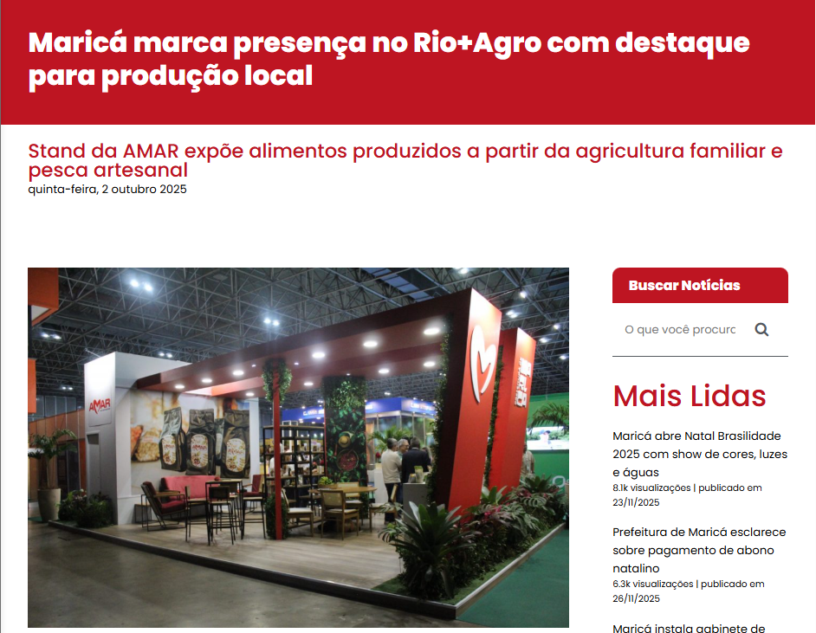
A Prefeitura de Maricá, por meio da Companhia Maricá Alimentos S.A. (AMAR), está presente no Rio+Agro – Fórum Internacional do Desenvolvimento Agroambiental Sustentável, promovido pelo Instituto Rio Metrópole, que teve início nesta quarta-feira (1º/10) no Riocentro, no Rio de Janeiro. O município participa com um stand empresa pública, dedicada ao incentivo e fortalecimento da produção local de alimentos.
A AMAR está expondo produtos desenvolvidos a partir da agricultura familiar, pesca artesanal e aquicultura, setores estratégicos para o desenvolvimento sustentável de Maricá.
“A AMAR é uma empresa pública nova, mas que já começou a produzir alimentos a partir do incentivo à produção local em Maricá. Pretendemos ser uma empresa líder no Brasil no fomento, produção e comercialização de produtos da aquicultura, pesca artesanal e agricultura familiar. Nesse sentido, a oportunidade de participarmos da Rio+Agro é essencial para divulgação e fortalecimento dos nossos projetos e da nossa marca, além de estabelecermos contato mais próximo com outras entidades públicas e privadas do setor”, explicou o presidente da Maricá Alimentos S.A., Marlos Costa.
Também marcaram presença no evento o secretário municipal de Recursos Hídricos e Minerais, Julio Carolino, e o secretário de Agricultura e Pecuária, Wagner Soares, que acompanharam a exposição dos produtos de Maricá e dialogaram com representantes de outros municípios, organizações e empresas do setor agroambiental.

O evento segue até sexta-feira (3), com uma programação que inclui palestras, exposições, rodadas de negócios, debates e apresentações culturais.
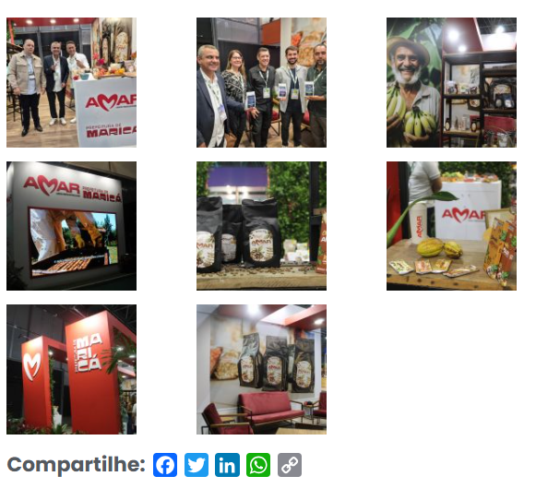
Fonte: https://www.marica.rj.gov.br/noticia/marica-amplia-parcerias-internacionais-durante-maior-forum-agroambiental-da-america-latina/
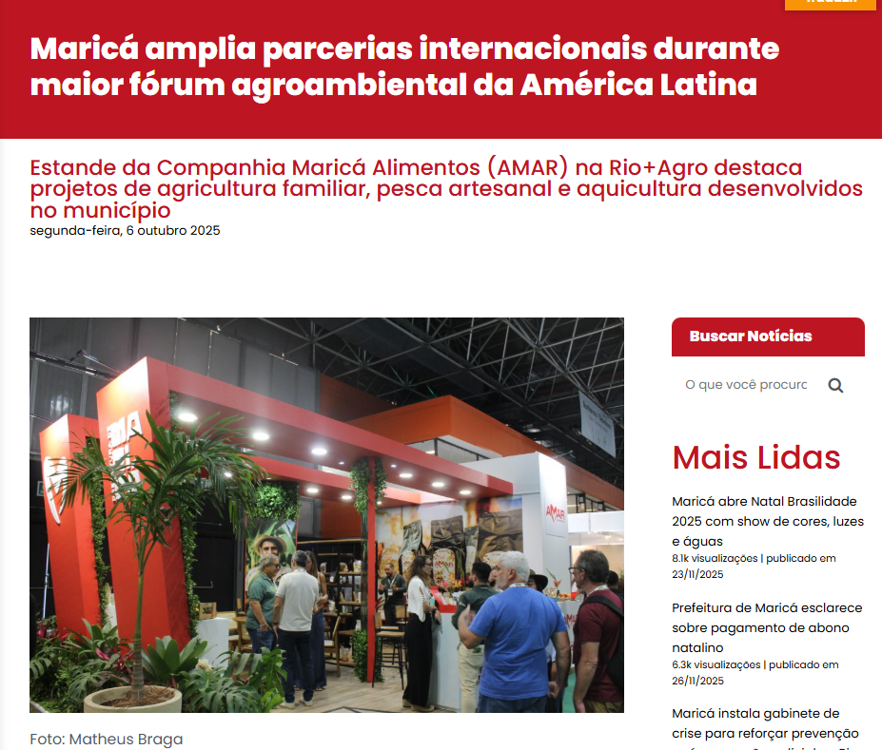

A Prefeitura de Maricá, por meio da Companhia Maricá Alimentos S.A. (AMAR), marcou presença na edição 2025 da Rio+Agro – Fórum Internacional do Desenvolvimento Agroambiental Sustentável, realizada entre os dias 1º e 3 de outubro, no Riocentro, no Rio de Janeiro. O evento recebeu um público de mais de 24 mil pessoas, entre representantes de 25 países e de diferentes regiões do Brasil, consolidando-se como um dos principais encontros do setor no cenário internacional.
“A participação de Maricá na Rio+Agro foi uma oportunidade valiosa para apresentarmos nossos projetos e ampliarmos parcerias com instituições que compartilham da mesma visão de futuro sustentável”, destacou Marlos Costa, presidente da AMAR, que participou de rodadas de negócios e das discussões sobre inovação tecnológica no campo.
Durante os três dias de programação, o estande da AMAR atraiu a atenção de visitantes e especialistas com a exposição de produtos e iniciativas voltadas à agricultura familiar, pesca artesanal e aquicultura, setores estratégicos para o desenvolvimento sustentável de Maricá. O espaço também serviu como ponto de diálogo e troca de experiências, destacando o município com a produção local, geração de renda e segurança alimentar.
A Rio+Agro é o maior fórum internacional dedicado ao desenvolvimento agroambiental sustentável da América Latina. O evento reúne governos, empresas e especialistas de 25 países, sendo um espaço estratégico para a troca de experiências e a construção de parcerias voltadas à inovação, sustentabilidade e segurança alimentar.
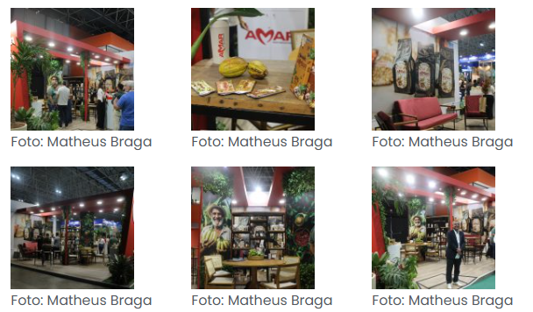

Fonte: https://cliquediario.com.br/desenvolvimento/prefeitura-de-marica-comemora-sucesso-da-participacao-na-rioagro-2025
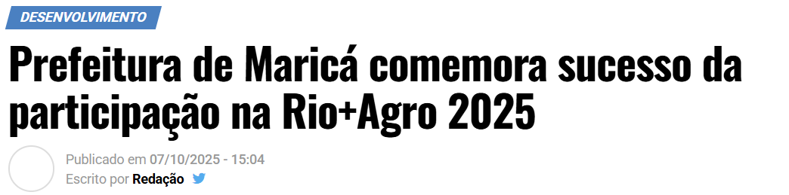
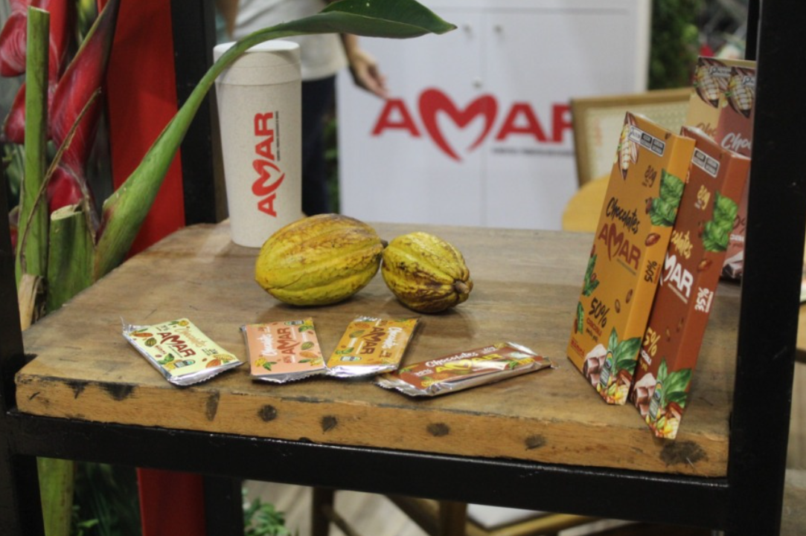
A Prefeitura de Maricá divulgou, nessa semana, um balanço sobre a participação na edição 2025 do Fórum Internacional do Desenvolvimento Agroambiental Sustentável (Rio+Agro), que aconteceu no Riocentro, no Rio, entre os dias 1 e 3 desse mês.
De acordo com o município, a presença no evento que registrou público de mais de 24 mil pessoas, representou uma grande oportunidade de ampliar parcerias internacionais durante maior fórum agroambiental da América Latina.
Durante o evento, a prefeitura foi representada pela Companhia Maricá Alimentos S.A. (AMAR), que contou com um estande próprio para a divulgação de projetos de agricultura familiar, pesca artesanal e aquicultura desenvolvidos no município.
“A participação de Maricá na Rio+Agro foi uma oportunidade valiosa para apresentarmos nossos projetos e ampliarmos parcerias com instituições que compartilham da mesma visão de futuro sustentável”, afirmou o presidente da AMAR, Marlos Costa.
O gestor aproveitou a participação no evento para marcar presença em rodadas de negócios e de discussões sobre inovação tecnológica no campo, além de divulgar os produtos da AMAR, que incluem café, mel, frutas desidratadas, como banana, limão e laranja, e chocolates.

Segundo a prefeitura, o estande da AMAR atraiu visitantes e especialistas durante os 3 dias de programação, com a exposição de produtos e iniciativas voltadas à agricultura familiar, pesca artesanal e aquicultura do município.
O espaço também serviu como ponto de diálogo e troca de experiências, destacando o município com a produção local, geração de renda e segurança alimentar, em iniciativas que reforçam o potencial do agronegócio sustentável em Maricá.
“A Rio+Agro é o maior fórum internacional dedicado ao desenvolvimento agroambiental sustentável da América Latina. O evento reúne governos, empresas e especialistas de 25 países, sendo um espaço estratégico para a troca de experiências e a construção de parcerias voltadas à inovação, sustentabilidade e segurança alimentar”, completou a prefeitura.
Fonte: https://errejotanoticias.com.br/amar-marca-presenca-na-rioagro-2025-no-riocentro/
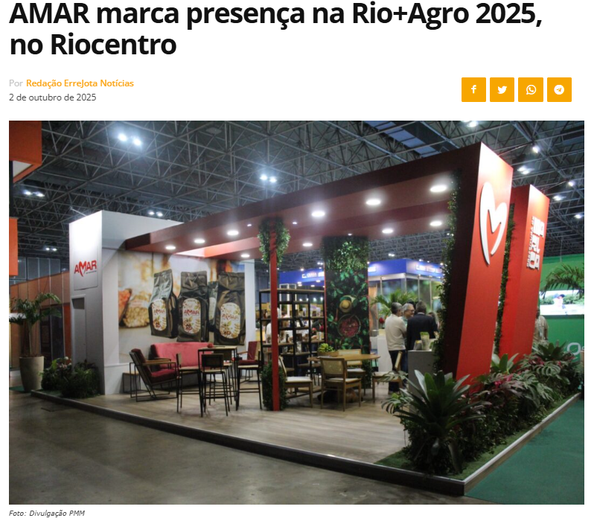
A Prefeitura de Maricá esta participando, por meio da Companhia Maricá Alimentos (AMAR), da Rio+Agro, considerada a maior feira do setor agropecuário do Estado do Rio de Janeiro. O evento acontece até sexta-feira (03/10), no Riocentro, na Barra da Tijuca, reunindo expositores e iniciativas ligadas ao desenvolvimento sustentável e à inovação no campo.
Durante a feira, os visitantes podem conhecer de perto os produtos e projetos da AMAR, que têm como objetivo impulsionar o setor agrícola e fortalecer a economia de Maricá. A participação no evento também é uma oportunidade de apresentar ao público como a cidade vem investindo em soluções que aproximam tecnologia, produção rural e qualidade de vida.

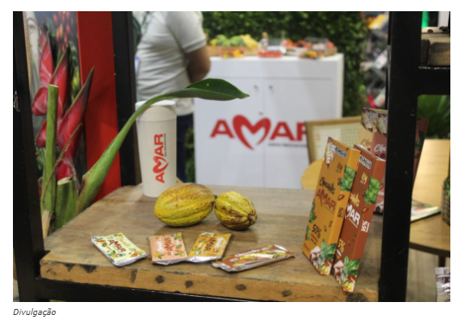
“A AMAR é uma empresa pública nova, mas que já começou a produzir alimentos a partir do incentivo à produção local em Maricá. Pretendemos ser uma empresa líder no Brasil no fomento, produção e comercialização de produtos da aquicultura, pesca artesanal e agricultura familiar. Nesse sentido, a oportunidade de participarmos da Rio+Agro é essencial para divulgação e fortalecimento dos nossos projetos e da nossa marca, além de estabelecermos contato mais próximo com outras entidades públicas e privadas do setor”, explicou o presidente da Maricá Alimentos S.A., Marlos Costa.
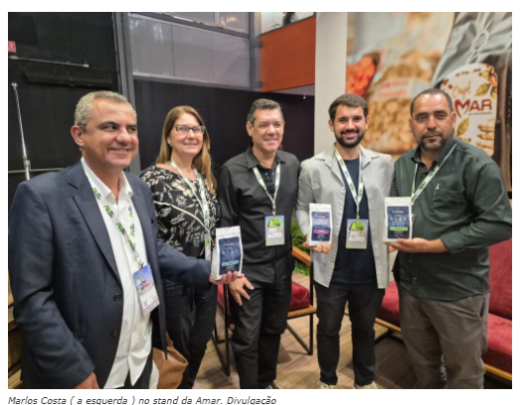

Sobre a AMAR – Companhia Maricá Alimentos
A AMAR é uma empresa pública vinculada à Prefeitura de Maricá, criada para fomentar a produção agroalimentar local, fortalecer a agricultura familiar e garantir o acesso da população a alimentos de qualidade. Atua em parceria com produtores locais e de outras regiões do Brasil, promovendo cadeias produtivas sustentáveis e com alto valor agregado.
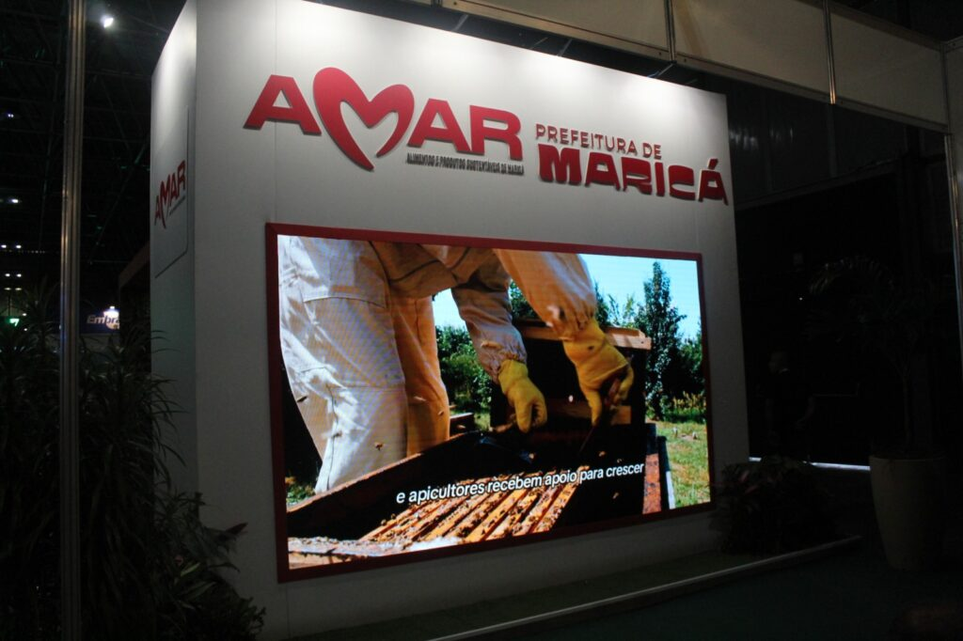
Divulgação
Sobre a Rio+Agro
Fórum internacional de sustentabilidade agroambiental que reúne produtores, cientistas, empresários, ambientalistas, governos e consumidores do cinturão tropical do mundo. O evento discute segurança alimentar, hídrica e climática, impulsiona inovação, atrai investimentos e consolida o Brasil como referência global no setor agroambiental. A próxima edição acontece de 01 a 03 de outubro de 2025, no Riocentro, Rio de Janeiro.
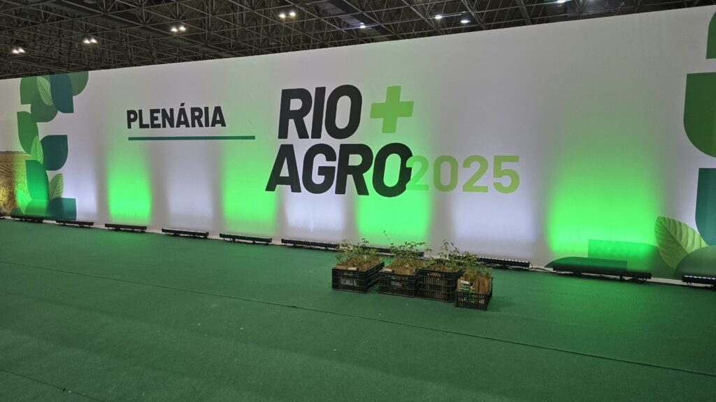
Michel Teló vai fechar o evento na sexta-feira (3), com um show às 19h30.

Fonte: https://folhadoleste.com.br/pt-br/marica-rio-agro-2025-projetos-sustentaveis/
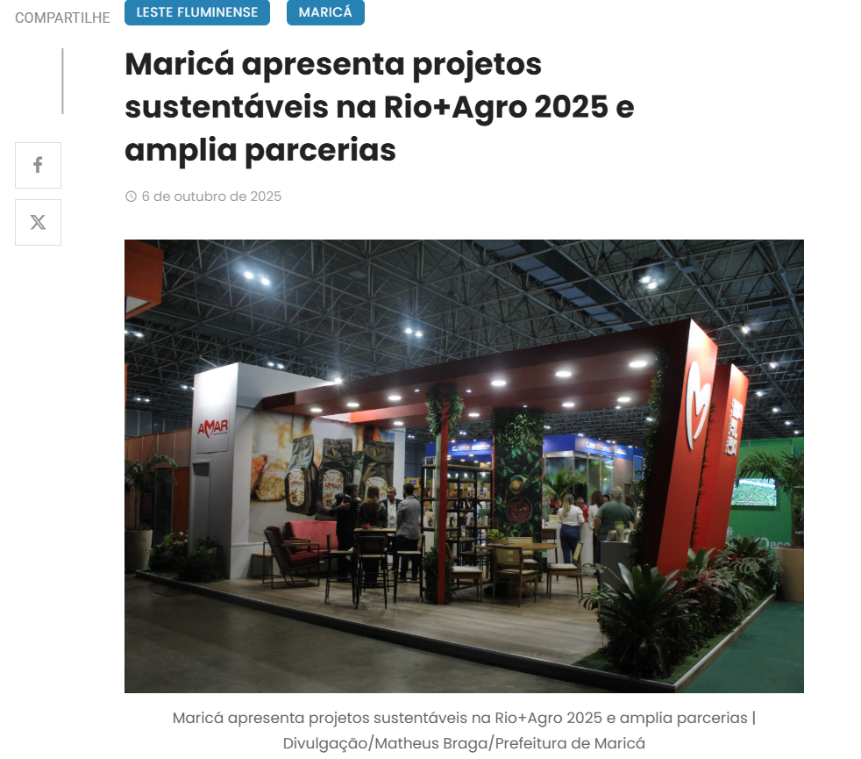
A presença de Maricá na Rio+Agro 2025 reforçou o compromisso do município com o desenvolvimento sustentável e a inovação no campo. A Companhia Maricá Alimentos S.A. (AMAR) participou do fórum internacional entre 1º e 3 de outubro, no Riocentro, no Rio de Janeiro, apresentando suas iniciativas para o setor agroambiental.
Com público superior a 24 mil pessoas, o evento reuniu representantes de 25 países e especialistas de diversas regiões do Brasil. O encontro se consolidou como um dos mais relevantes do continente na área de sustentabilidade e tecnologia rural.
“O evento foi uma oportunidade valiosa para apresentarmos nossos projetos e fortalecer parcerias com instituições que compartilham da mesma visão de futuro sustentável”, afirmou o presidente da AMAR, Marlos Costa, após participar das rodadas de negócios e debates sobre inovação tecnológica.
Durante os três dias de programação, o estande da AMAR se destacou pela exposição de produtos e ações voltadas à agricultura familiar, pesca artesanal e aquicultura. Essas áreas têm papel essencial no desenvolvimento sustentável de Maricá, com impacto direto na geração de renda, segurança alimentar e valorização da produção local.
A participação também reforçou o papel da cidade como exemplo de políticas públicas que unem inovação e inclusão produtiva. O espaço da AMAR serviu de ponto de diálogo com empreendedores, técnicos e gestores públicos interessados em conhecer o modelo de desenvolvimento agroambiental adotado em Maricá.

A Rio+Agro é o maior fórum internacional de desenvolvimento agroambiental sustentável da América Latina. Reúne governos, empresas e especialistas comprometidos com soluções que integrem produção e preservação ambiental.
Fonte: https://www.facebook.com/watch/?v=1726625214710805
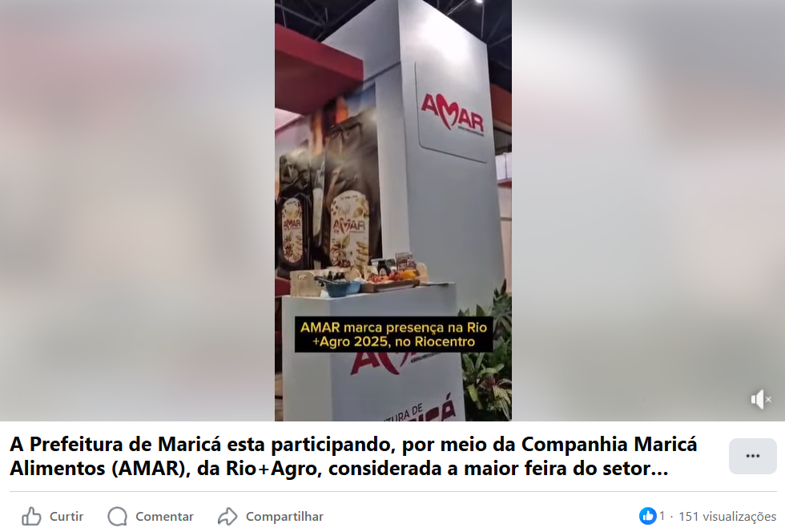
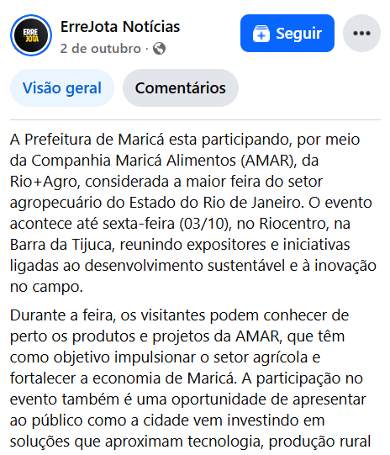

Fonte: https://odia.ig.com.br/marica/2025/10/7141466-marica-amplia-parcerias-internacionais-durante-maior-forum-agroambiental-da-america-latina.html
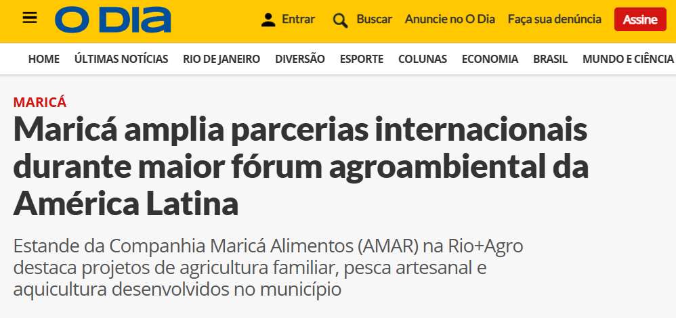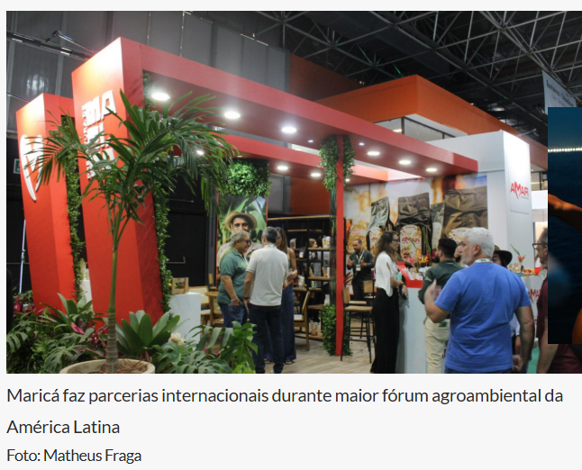
Maricá - A Prefeitura de Maricá, por meio da Companhia Maricá Alimentos S.A. (AMAR), marcou presença na edição 2025 da Rio+Agro – Fórum Internacional do Desenvolvimento Agroambiental Sustentável, realizada entre os dias 1º e 3 de outubro, no Riocentro, no Rio de Janeiro. O evento recebeu um público de mais de 24 mil pessoas, entre representantes de 25 países e de diferentes regiões do Brasil, consolidando-se como um dos principais encontros do setor no cenário internacional.
“A participação de Maricá na Rio+Agro foi uma oportunidade valiosa para apresentarmos nossos projetos e ampliarmos parcerias com instituições que compartilham da mesma visão de futuro sustentável”, destacou Marlos Costa, presidente da AMAR, que participou de rodadas de negócios e das discussões sobre inovação tecnológica no campo.
Durante os três dias de programação, o estande da AMAR atraiu a atenção de visitantes e especialistas com a exposição de produtos e iniciativas voltadas à agricultura familiar, pesca artesanal e aquicultura, setores estratégicos para o desenvolvimento sustentável de Maricá. O espaço também serviu como ponto de diálogo e troca de experiências, destacando o município com a produção local, geração de renda e segurança alimentar.

A Rio+Agro é o maior fórum internacional dedicado ao desenvolvimento agroambiental sustentável da América Latina. O evento reúne governos, empresas e especialistas de 25 países, sendo um espaço estratégico para a troca de experiências e a construção de parcerias voltadas à inovação, sustentabilidade e segurança alimentar.
Fonte: https://www.facebook.com/forumrevista/posts/estande-da-companhia-maric%C3%A1-alimentos-amar-na-rioagro-destaca-projetos-de-agricu/1168629991910619/
